深圳实验学校高中部2015-2016学年度第二学期第二阶段考试
高二化学
时间：90分钟 满分：100分 命题人：李阳、林进太、杨莉芝
第I卷（选择题，共49分）
可能用到的相对原子质量C-12 H-1 O-16 Na-23 Cu-64 Ag-108
一、单项选择题（本题包括23小题，其中1-20题，每题2分；21-23题，每题3分，共49分。每小题只有一个选项符合题意）
1.下列物质的应用或现象解释错误的是（ ）
A．制作航天服的聚酯纤维属合成高分子材料
B．磨豆浆的大豆富含蛋白质，豆浆煮沸后蛋白质变成了氨基酸
C．侯氏制碱法的工艺过程中主要应用了物质溶解度的差异
D．装饰材料释放的甲醛会造成空气污染
2.有机化学与材料、生活和环境密切相关。下列有关说法中错误的是（ ）
A．乙醇、天然气、液化石油气、氢气都可以作为燃料电池的原料，其中氢气是最为环保的原料
B．合成洗涤剂和热的纯碱溶液都可洗去衣服上的油污，二者去污原理相同
C．“地沟油”虽然对人体有害，但通过对“地沟油”进行皂化反应，可以达到变废为宝的目的
D．高温、紫外线或酒精均能使蛋白质变性，从而起到杀菌消毒的效果
3. N_{A}为阿伏伽德罗常数的数值，下列叙述错误的是（ ）
A．标准状况下，11.2L氦气中含有0.5N_{A}原子
B．标准状况下，0.1molCl₂参加氧化还原反应，转移的电子数目一定为0.2N_{A}
C．常温常压下，46gNO₂和N₂O₄混合气体中含有原子总数为3N_{A}
D．1molNa与足量O₂反应，生成Na₂O和Na₂O₂的混合物，转移电子总数一定为N_{A}
4.下列实验或操作合理的是（ ）
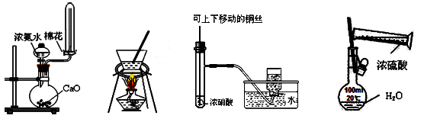
A．制氨气 B．蒸发、浓缩、结晶 C．制备并收集少量二氧化氮 D．浓硫酸的稀释

5.下列实验操作不能达到目的的是( )

选项 | 目的 | 操作
A | 除去NaCl中少量KNO₃ | 将混合物制成热的饱和溶液，蒸发结晶，趁热过滤
B | 配制100 mL 1.0 mol·L⁻¹CuSO₄溶液 | 称取16g 胆矾晶体溶于水，配成100mL溶液
C | 在溶液中将MnO₄⁻完全转化为Mn²⁺ | 向酸性KMnO₄溶液中滴加H₂O₂溶液至紫色消失
D | 确定NaCl溶液中是否混有Na₂CO₃ | 取少量溶液滴加CaCl₂溶液,观察是否出现白色浑浊
6.下列说法正确的是( )
A．淀粉和纤维素的最终水解产物都是葡萄糖，二者互为同分异构体
B．石油经过分馏及裂化等工序得到的物质均为纯净物
C．苯和甲苯互为同系物，均能使KMnO₄酸性溶液褪色
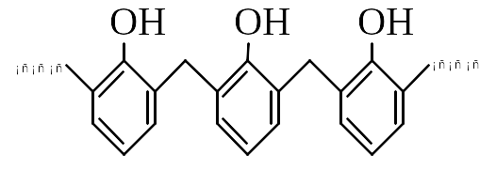
D．结构片段为的高聚物，其单体是苯酚和甲醛

7.已知卤代烃可以跟金属钠反应生成碳链较长的烃，如：
CH₃Cl+2Na+CH₃Cl→CH₃—CH₃+2NaCl，现有CH₃CH₂Br和CH₃CHBrCH₃的混合物与金属钠反应后，不可能得到的烃是( )
A．2-甲基戊烷 B．2-甲基丁烷 C．2，3-二甲基丁烷 D．丁烷
8.某有机物的结构简式为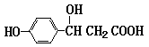，它可以发生的反应类型有：
(a)取代 (b)加成 (c)消去 (d)酯化 (e)水解 (f)中和 (g)缩聚 (h)加聚
其中正确的组合有( )
A. (a)(c)(d)(f) B. (b)(e)(f)(h) C. (a)(b)(c)(d)(f) D. 除(e)(h)外
9.某烃的结构简式为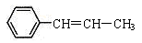，它具有的性质是( )
A.易溶于水，也易溶于有机溶剂 B.分子里所有的C原子一定都处在同一平面上
C.能发生加聚反应，其加聚产物可用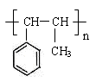表示 D.该烃和苯互为同系物

10.下列叙述正确的是( )
A．油脂皂化后可用渗析的方法使高级脂肪酸钠和甘油充分分离
B．可用水鉴别己烷、四氯化碳、甲酸三种无色液体
C．糖类、油脂、蛋白质在一定条件下都能发生水解
D．苯和浓溴水在铁存在下制溴苯
11.已知某有机物A的核磁共振氢谱如下图所示，下列说法中，错误的是( )
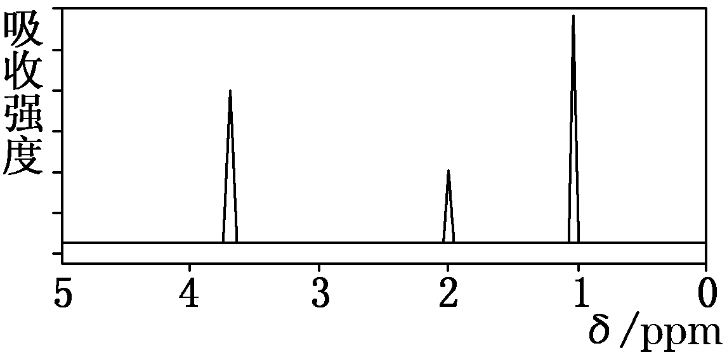
A．若A的分子式为C₃H₆，则其结构简式为CH₃CH=CH₂
B．由核磁共振氢谱可得知其分子中的氢原子总数一定为6个
C．由谱图可知，该有机物分子中有三种不同化学环境的氢原子
D．若A的化学式为C₃H₆O₂，则其结构可能为CH₃CH₂COOH
12.下列各组物质中，肯定属于同系物的是( )
A．CH₄O和C₂H₆O B．C₃H₆O和C₂H₄O C．麦芽糖和葡萄糖 D．硬脂酸和软脂酸
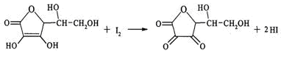
13.新鲜水果、蔬菜、乳制品中富含的维生素C具有明显的抗衰老作用，但很容易被空气氧化。某课外小组利用碘滴定法测某橙汁中维生素C的含量，其化学方程式为
（维生素C） （脱氢维生素C）

下列说法不正确的是( )
A．维生素C的分子式为C₆H₈O₆ B．滴定时可用淀粉溶液作指示剂
C．滴定时应缓慢并不断地振荡锥形瓶 D．上述反应为取代反应
14.尿黑酸症是由酪氨酸在人体内非正常代谢而产生的一种遗传病。其转化过程如下：
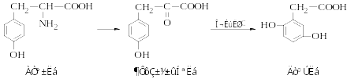
下列说法错误的是( )
A．酪氨酸的分子式为C₉H₁₁NO₃ B．对羟苯丙酮酸分子中有三种含氧官能团
C．可用溴水鉴别对羟苯丙酮酸与尿黑酸 D．1 mol尿黑酸最多可与含3 mol NaOH的溶液反应
15.一种瑞香素的衍生物的结构简式如图，下列有关该有机物性质的说法不正确的是( )
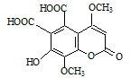
A．能与FeCl₃溶液发生显色反应
B．1mol该有机物最多可与5molH₂加成
C．1mol该有机物最多可与含5molNaOH的溶液反应
D．1mol该有机物与足量NaHCO₃溶液反应可放出2molCO₂

16.完成下列实验所选择的装置或仪器(夹持装置已略去)正确的是( )
 | A | B | C | D
实验 | 用CCl₄提取溴水中的Br₂ | 除去乙醇中的I₂ | 加热蒸发MgCl₂ 溶液得到纯净的MgCl₂ | 配制100 mL 0.1000  mol·L^{－1} K₂Cr₂O₇溶液
装置或仪器 | 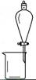 | 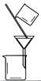 | 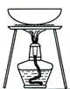 | 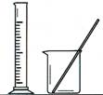

17.用如图装置制备表格中的四种干燥、纯净的气体（图中铁架台、铁夹、加热及气体收集装置均已略去；必要时可以加热；a、b、c、d表示相应仪器中加入的试剂）。
其中正确的是( )
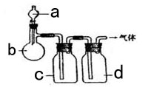
选项 | 气体 | a | b | c | d
A | CO₂ | 盐酸 | CaCO₃ | 饱和Na₂CO₃溶液 | 浓硫酸
B | Cl₂ | 浓盐酸 | MnO₂ | NaOH溶液 | 浓硫酸
C | NH₃ | 饱和NH₄Cl溶液 | 消石灰 | H₂O | 固体NaOH
D | NO | 稀硝酸 | 铜屑 | H₂O | 浓硫酸
18.下列物质中的杂质（括号内为杂质）的检验、除杂的试剂或方法均正确的是( )
 | 物质及其杂质 | 检验 | 除杂
A | Cl₂（HCl） | 湿润的淀粉KI试纸 | 饱和食盐水
B | NaHCO₃溶液（Na₂CO₃） | Ca(OH)₂溶液 | 过量CO₂
C | CO₂（HCl） | AgNO₃溶液（含稀硝酸） | Na₂CO₃溶液
D | NO（NO₂） | 湿润的淀粉KI试纸 | 水
19.下列离子方程式正确的是( )
A．苯酚钠溶液通入少量CO₂：2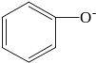+ CO₂ + H₂O == 2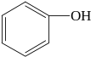+ CO₃²⁻
H₂O
B．溴乙烷转化成乙醇：C₂H₅Br + OH－== C₂H₅OH＋Br－
C．肥皂液加入醋酸：C₁₇H₃₅COO⁻ + H⁺ == C₁₇H₃₅COOH
D．甲醛溶液与足量的新制Cu(OH)₂共热：
HCHO + 4Cu(OH)₂ + OH－== HCOO－ + 2Cu₂O↓+ 5H₂O
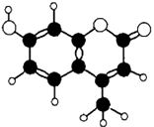
20.香豆素-4是一种激光染料，应用于可调谐染料激光器。香豆素-4由C、H、O三种元素组成，分子球棍模型如右图所示，下列有关叙述正确的是( )
- 分子式为C₁₀H₈O₃ ② 能与Br₂水发生取代反应
③ 能与Br₂水发生加成反应 ④ 能使酸性KMnO₄溶液褪色
⑤ 1mol香豆素-4最多能与含2molNaOH的溶液反应
A．①②③④ B． ③④⑤ C． ②③⑤ D． ①②③④⑤

21.设N_{A}为阿伏加德罗常数，下列叙述中正确的是( )
A．常温下，pH=13的Ba(OH)₂溶液中含有的OH－数目为0.1N_{A}
B．标准状况下，56g铁片投入足量浓H₂SO₄中生成22.4L SO₂气体
C．常温常压下，3g葡萄糖、乙酸、甲醛混合物含有的原子数为0.4N_{A}
D．常温常压下，1mol苯乙烯中含有的碳碳双键数为4N_{A}

22.6月26日是国际禁毒日，据公安部通报，目前冰毒、摇头丸、氯胺酮等新型毒品在我国有较大传播范围，吸、贩新型毒品问题十分突出，吸毒人数持续增多，滥用种类日趋多样。已知下列四种毒品的结构简式：
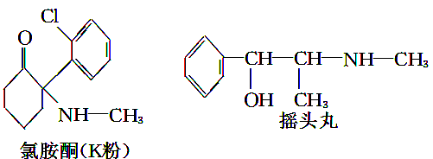
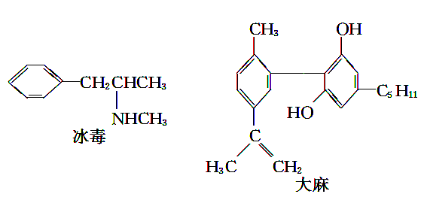
下列说法正确的是( )
A．1molK粉最多可以与3molH₂发生加成反应
B．K粉的化学式为C₁₃H₁₇NOCl
C．摇头丸具有两性
D．与浓溴水反应，1mol大麻最多可消耗3mol Br₂

23.下列有关实验操作、现象和解释或结论都正确的是( )

选项 | 实验操作 | 现象 | 解释或结论
A | 在2mL 1mol/L AgNO₃溶液中滴入3-4滴1mol/L的NaCl溶液有白色沉淀生成，继续滴入3-4滴1mol/L的KI溶液，振荡 | 白色沉淀转化为黄色沉淀 | Ksp(AgCl)>Ksp(AgI)
B | 向酸性KMnO₄溶液中逐滴滴加草酸溶液 | 溶液的紫红色褪去 | 草酸具有还原性
C | 向CH₃CH₂X中加入少量AgNO₃溶液，加热 | 有浅黄色沉淀生成 | CH₃CH₂X中含有Br⁻
D | NaHCO₃溶液与NaAlO₂溶液混合 | 生成白色沉淀 | 结合H⁺的能力：  CO₃^{2－}>AlO₂－

第II卷（非选择题，共51分）
24. (16分)（1）写出下列有机物的结构简式或名称：
Ⅰ.苯甲酸乙酯 Ⅱ.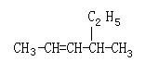
（2）克砂平是治疗矽肺病的药物，其部分合成路线如下（反应均在一定条件下进行）：
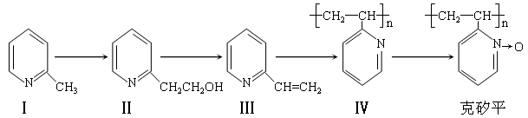

a.化合物Ⅰ生成化合物Ⅱ是原子利用率为100%的反应，所需另一反应物的结构简式
为： 。
b.下列关于化合物 Ⅱ 和化合物 Ⅲ 的化学性质，说法正确的是 （填字母）
A．化合物 Ⅱ 可以与CH₃COOH发生酯化反应
B．化合物 Ⅱ 不可以与金属Na反应生成氢气
C．化合物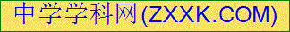 Ⅱ 不可以使酸性高锰酸钾溶液褪色
D．化合物 Ⅲ 可以使溴的四氯化碳溶液褪色
E．化合物 Ⅲ 是芳香烃
（3）从某些植物树叶提取的挥发油中含有下列主要成分：
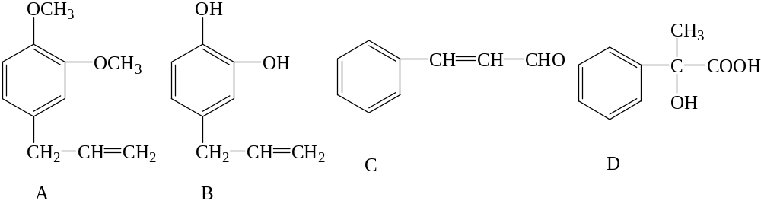
Ⅰ.写出A的分子式 ， D中含氧官能团的名称为 。
Ⅱ.1mol B与浓溴水充分反应，需消耗 mol溴单质。
Ⅲ.写出C与银氨溶液反应的方程式： 。
Ⅳ.写出D在一定条件下，发生缩聚反应的反应方程式： 。
（4）分子式为C₅H₈O₂的有机物，符合以下条件：①能与NaHCO₃溶液反应生成气体，②能使溴的CCl₄溶液褪色，则其可能结构(不考虑立体异构)有 种。

25.（11分）硝基苯是一种无色、苦杏仁味的液体，是一种温和的氧化剂，可用于制造苯胺、绝缘物质和光泽剂等。已知：
物质 | 密度/g/cm³ | 沸点/℃ | 水中溶解度
硝基苯 | 1.205 | 210.9 | 难溶
苯 | 0.879 | 80.1 | 难溶
实验室制备硝基苯的过程如下：
步骤一：配制混酸。将20.0 mL浓H₂SO₄和14.6 mL浓HNO₃混合均匀。
步骤二：仪器组装。按照下图，在250 mL的三口烧瓶中加入配制好的混酸，三口烧瓶上配一支c仪器，左口装一支0~100℃的温度计，控制反应温度50℃~60℃，右口装上一支b仪器，在b仪器中加入17.8 mL的苯，将三口烧瓶放在水浴中。
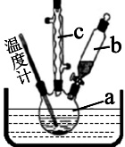
步骤三：水油分液。反应结束后，将三口烧瓶移出水浴，待反应液冷却后，将其倒入分液漏斗，静置、分层、分液。
步骤四：产物除杂。此时所得的硝基苯略显黄色，需进行除杂处理。先用等体积的冷水洗涤，再用10%的Na₂CO₃溶液多次洗涤，直至洗涤液不显酸性，最后用蒸馏水洗涤至中性，将粗硝基苯从分液漏斗中转移到锥形瓶中，加入无水CaCl₂，震荡、过滤，将产物转移到干燥的锥形瓶中。对产物进行蒸馏操作，蒸出硝基苯混有的苯，得纯净的硝基苯。
请回答下列问题：
（1）配制浓硫酸和浓硝酸的混酸的步骤是： 。
（2）仪器c名称为 ，在实际操作时，发现b中液体不容易滴下来，请写出改进的办法： 。
（3）硝基苯和溶液层的分离过程，硝基苯应该从分液漏斗的 放出。
（4）除杂过程中用Na₂CO₃溶液洗涤目的是 ，
第二次水洗的目的是 。
（5）无水CaCl₂用途是 。
（6）蒸馏操作时，加入碎瓷片目的是 ，冷却水应该 口进水 出水，温度计水银球位置应在 。

26. (11分)碳酸钠在轻工、建材、纺织、国防、医药等工业中有重要的应用。
(1)工业碳酸钠(纯度约98%)中含有Ca^{2＋}、Mg^{2＋}、Fe^{3＋}、Cl－和SO等杂质，提纯工艺线路如下：
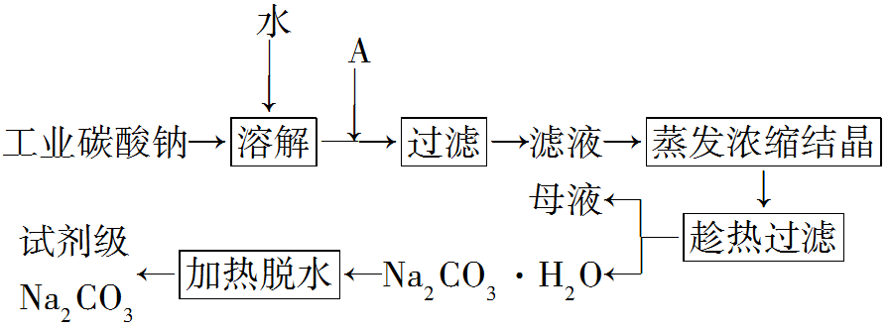
碳酸钠的饱和溶液在不同温度下析出的溶质如下图所示：
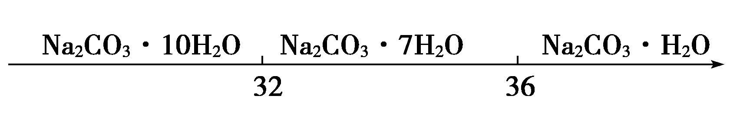
温度
请回答下列问题：
①试剂A是________，“母液”中除了含有Na＋、CO、OH－离子外，还含有________等离子，
在过滤操作后中往往还需要对沉淀进行洗涤，洗涤的操作步骤是_______________________________。
②检验试剂级Na₂CO₃中Cl－和SO是否除尽，选用的试剂及加入的先后顺序是______(填序号)。
a．HCl、BaCl₂、AgNO₃ b．AgNO₃、HNO₃、Ba(NO₃)₂
c．HNO₃、Ba(NO₃)₂、AgNO₃ d．AgNO₃、HCl、BaCl₂
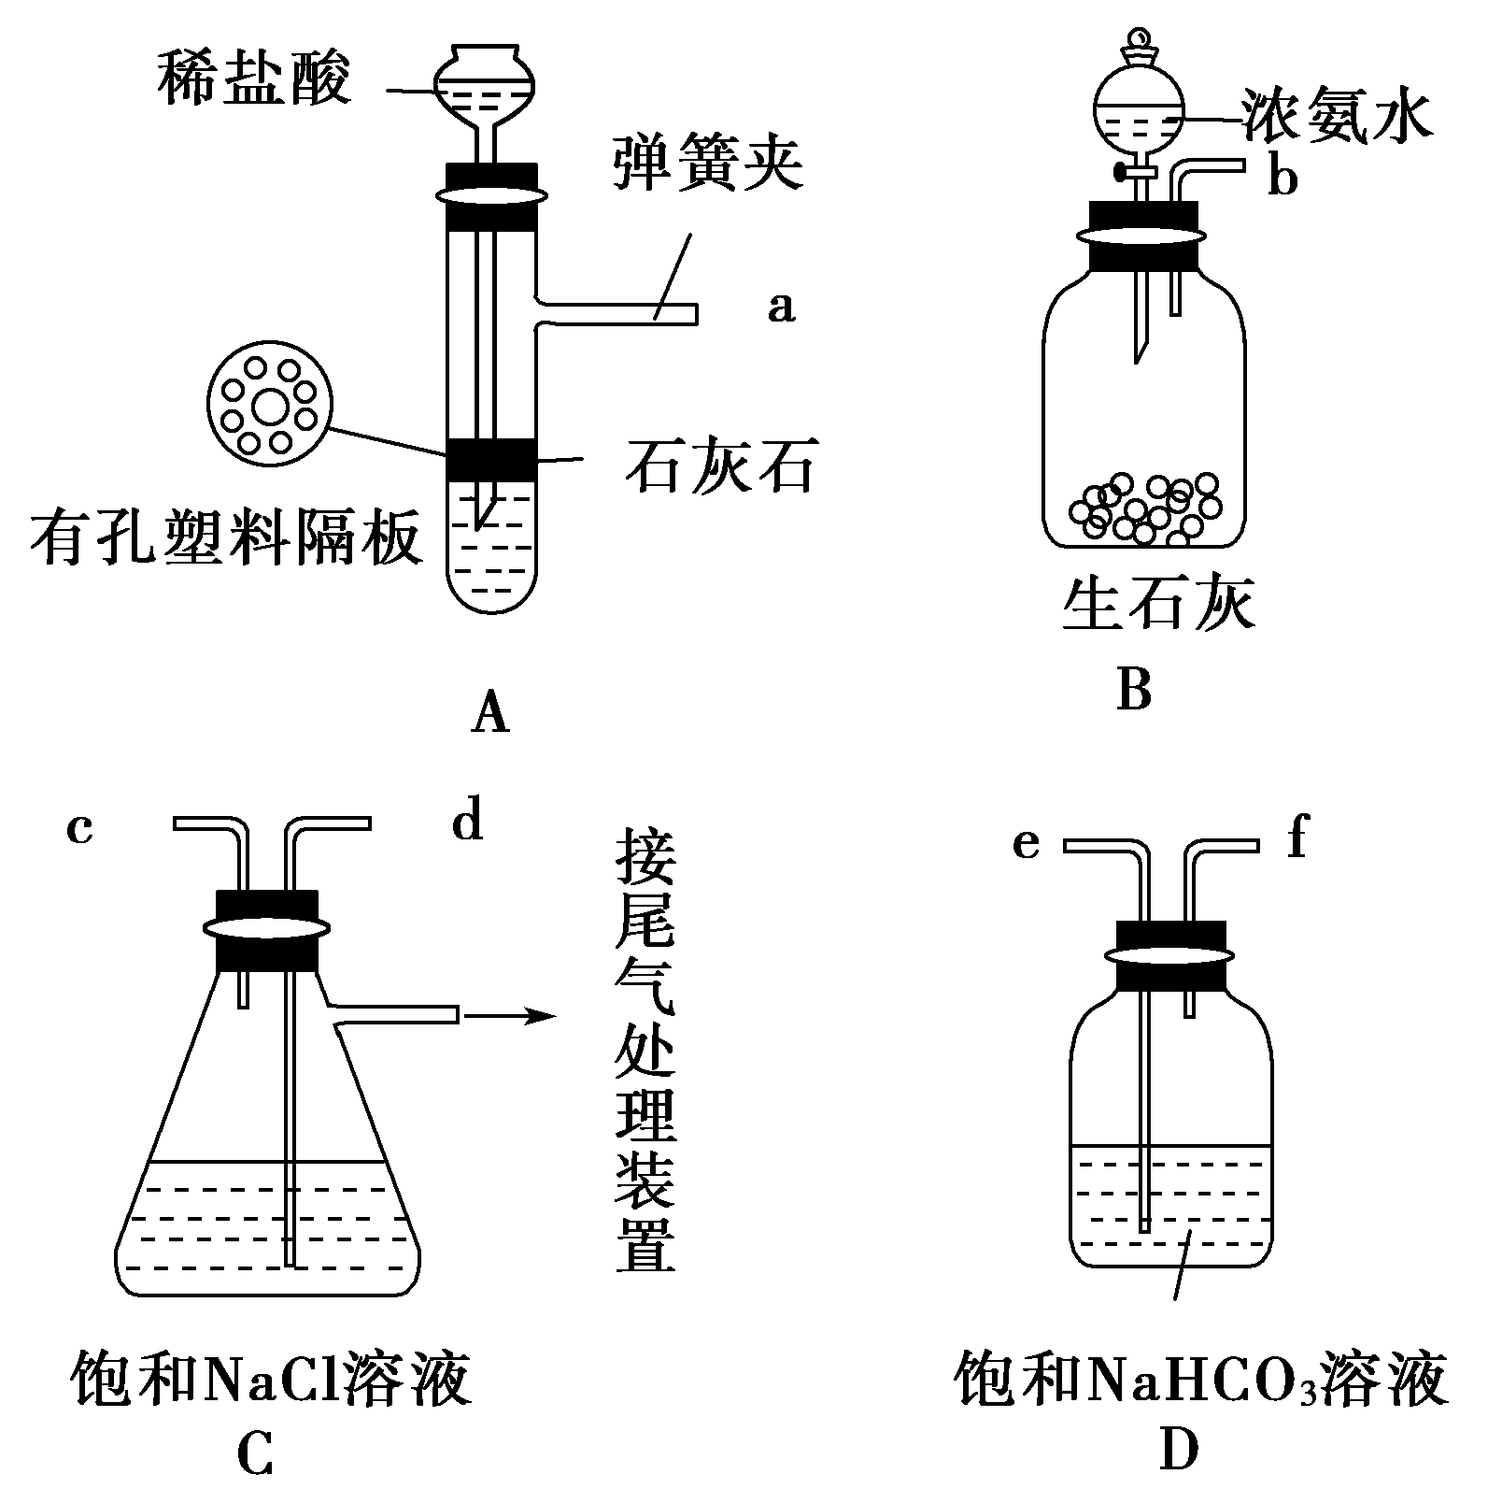
(2)“侯氏制碱法”的原理NaCl＋NH₃＋CO₂＋H₂O===NaHCO₃↓＋NH₄Cl，下图是某兴趣小组在实验室中模拟“侯氏制碱法”制取所用到的主要装置。
请回答下列问题：
①各仪器口的连接顺序为a接________，________接________，________接b，实验时先向饱和NaCl溶液中通入较多的氨气，再通入足量的CO₂，其原因是________(填写字母序号，单选)。
a．使CO₂更易被吸收 b．NH₃比CO₂更易制取
c．CO₂的密度比NH₃大
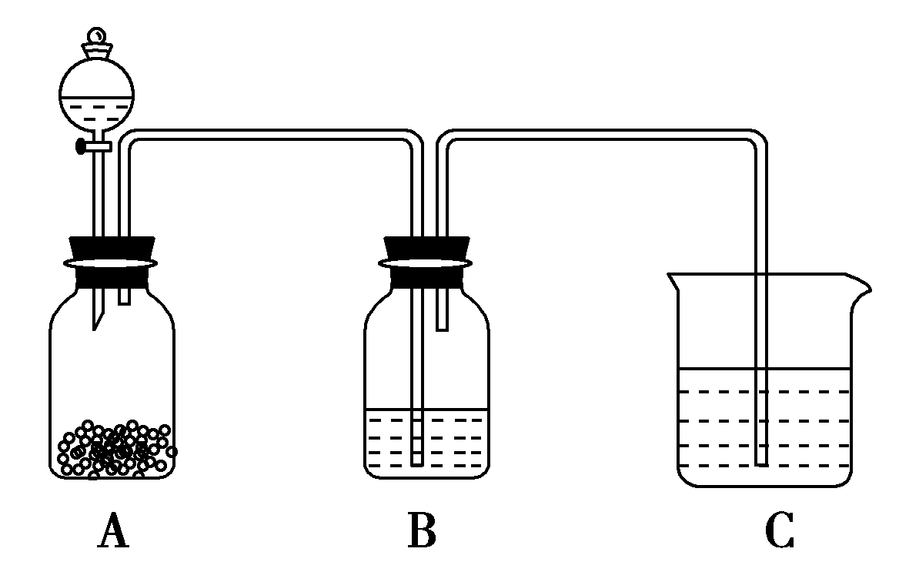
②将生成的NaHCO₃晶体从混合物中分离出来需要的玻璃仪器是_______________________________。

③该兴趣小组用右图比较N、C、Si三种元素的非金属性强弱，B中的试剂是________________，能说明碳的非金属性比硅强的实验现象是_______________________。
27. (13分)双安妥明结构简式如图所示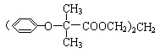，可用于降低血液中的胆固醇，该物质合成线路如下图所示：
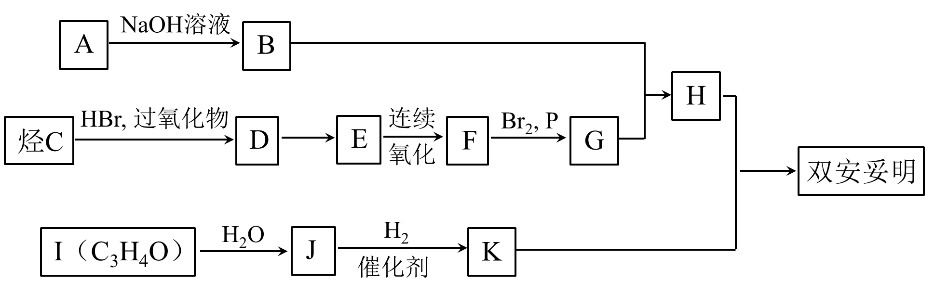
已知：I．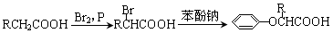
II． 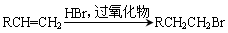
III．已知：C的密度是同温同压下H₂密度的28倍，且支链有一个甲基； I能发生银镜反应且1mol I(C₃H₄O)能与2mol H₂发生加成反应；K的结构具有对称性。试回答下列问题：
（1）写出双安妥明的分子式___________________。
（2）C的结构简式为 ______________________；H的结构简式为 _______________________。
（3）反应D→E的反应条件是___________________，反应I→J的类型是_________________。
（4） 反应“H+K→双安妥明”的化学方程式为___________________________________________。
（5）符合下列3个条件的H的同分异构体有_____________种。
①与FeCl₃溶液显色；②苯环上只有两个取代基；③1mol该物质最多消耗3mol NaOH。
其中化合物只有五种不同环境氢原子，且个数比为6:2:2:1:1的是_______________(写结构简式)。

高二化学第二次阶段考试参考答案
Ⅰ卷
一、单选题（每题2分）
1 | 2 | 3 | 4 | 5 | 6 | 7 | 8 | 9 | 10
B | B | B | A | B | D | A | D | C | B
11 | 12 | 13 | 14 | 15 | 16 | 17 | 18 | 19 | 20
B | D | D | C | B | A | D | D | B | A
二、单选题（每题3分）
21 | 22 | 23
C | D | B
Ⅱ卷
24. (16分)
(1)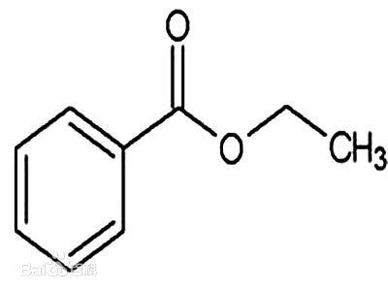 (1分)；4-甲基-2-己烯(1分)
(2)HCHO (2分)； AD (2分)
(3)C₁₁H₁₄O₂ (1分)； 羟基、羧基 (1分)；
4 mol (2分)；
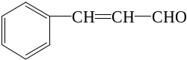+ 2Ag(NH₃)₂OH →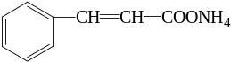 + H₂O + 2Ag↓+ 3NH₃ (2分)
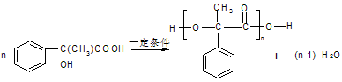 ((2分，不是催化剂、加热)
(4)8 (2分)
25．(11分)
（1）将浓硫酸沿烧杯内壁注入浓硝酸中，并用玻璃棒不断搅拌，冷却至室温 (2分)
（2）球形冷凝管 (1分) 可改为恒压滴液漏斗或将分液漏斗上口的活塞打开(1分)
（3）下口(1分) （4）洗去硝基苯中的无机酸(1分) 洗去Na₂CO₃、Na₂SO₄、NaNO₃等无机盐
（5）干燥硝基苯(1分)
（6）防止暴沸 (1分) 下 上口 (1分) 蒸馏烧瓶支管口附近 (1分)
26．(11分)
(1)①NaOH溶液；Cl－、SO(H＋)；沿玻璃棒向漏斗中注入蒸馏水至浸没沉淀，待水自然流下后，重复2-3次； ②c
(2)①e f d c a；②烧杯、玻璃棒、漏斗；③饱和NaHCO₃溶液；C中有白色沉淀(胶状物质)生成
27. (13分) (1)C₂₃H₂₈O₆； (1分)
(2)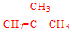 (2分) 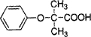 (2分)
(3)NaOH水溶液、加热 (1分)； 加成反应 (1分)
(4)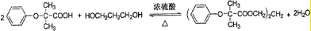 (2分)
(5)6；(2分) 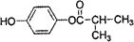(2分)

